Getzner Werkstoffe Isotop® SE-DE

Getzner Werkstoffe

Eigenschaften

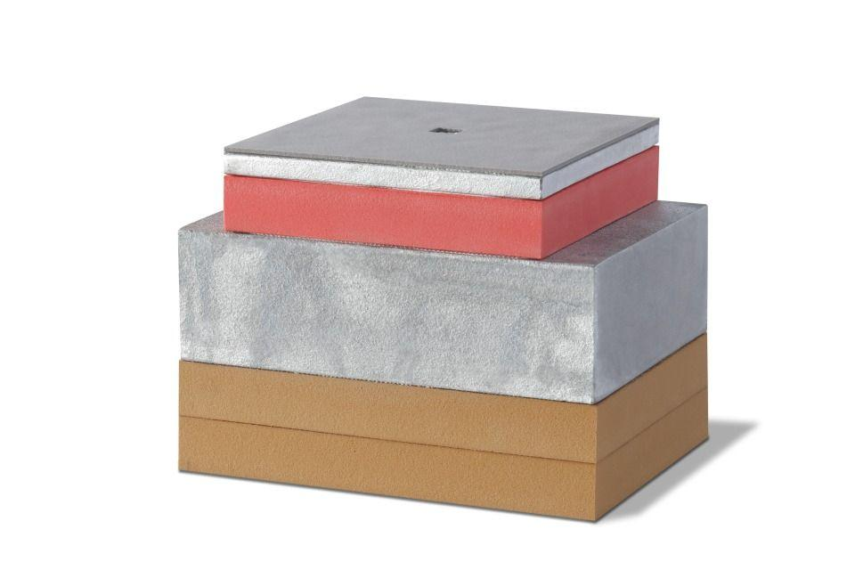

Werkstoff

Kunststoff, Stahl

Breite (mm)

150,00

Höhe (mm)

149,00

Länge (mm)

200,00

Frequenz (Hz)

5,70 - 7,00

max. Belastung (N)

1.030,00 - 27.860,00